Bước 1: Tìm “Anaconda Prompt” và chạy
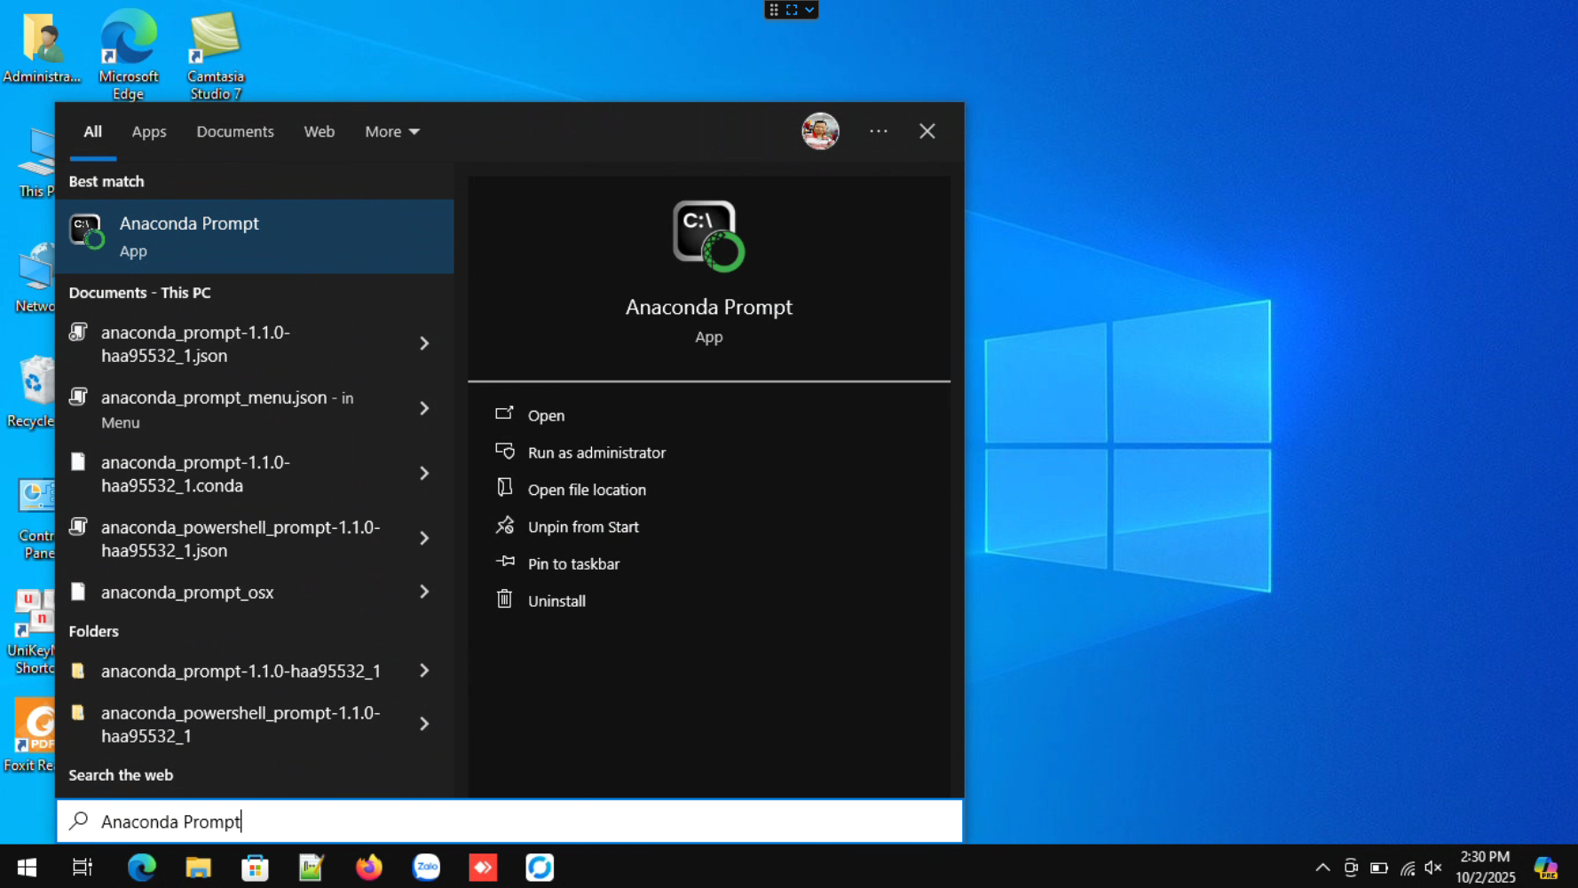

Hoặc có thể sử dụng shortcut
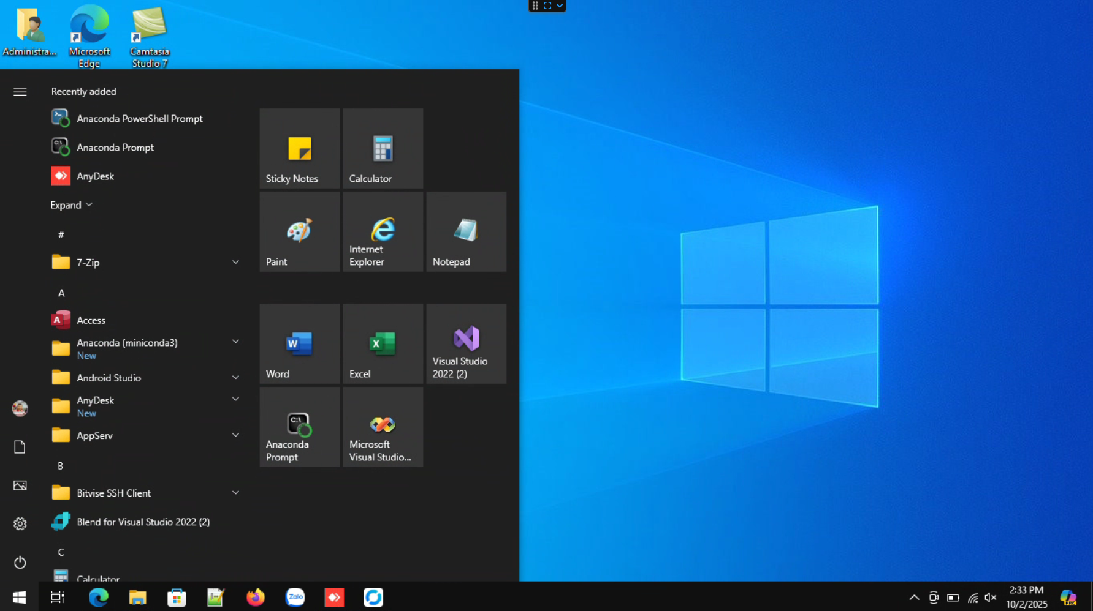

Màn hình sau khi chạy “Anaconda Prompt”
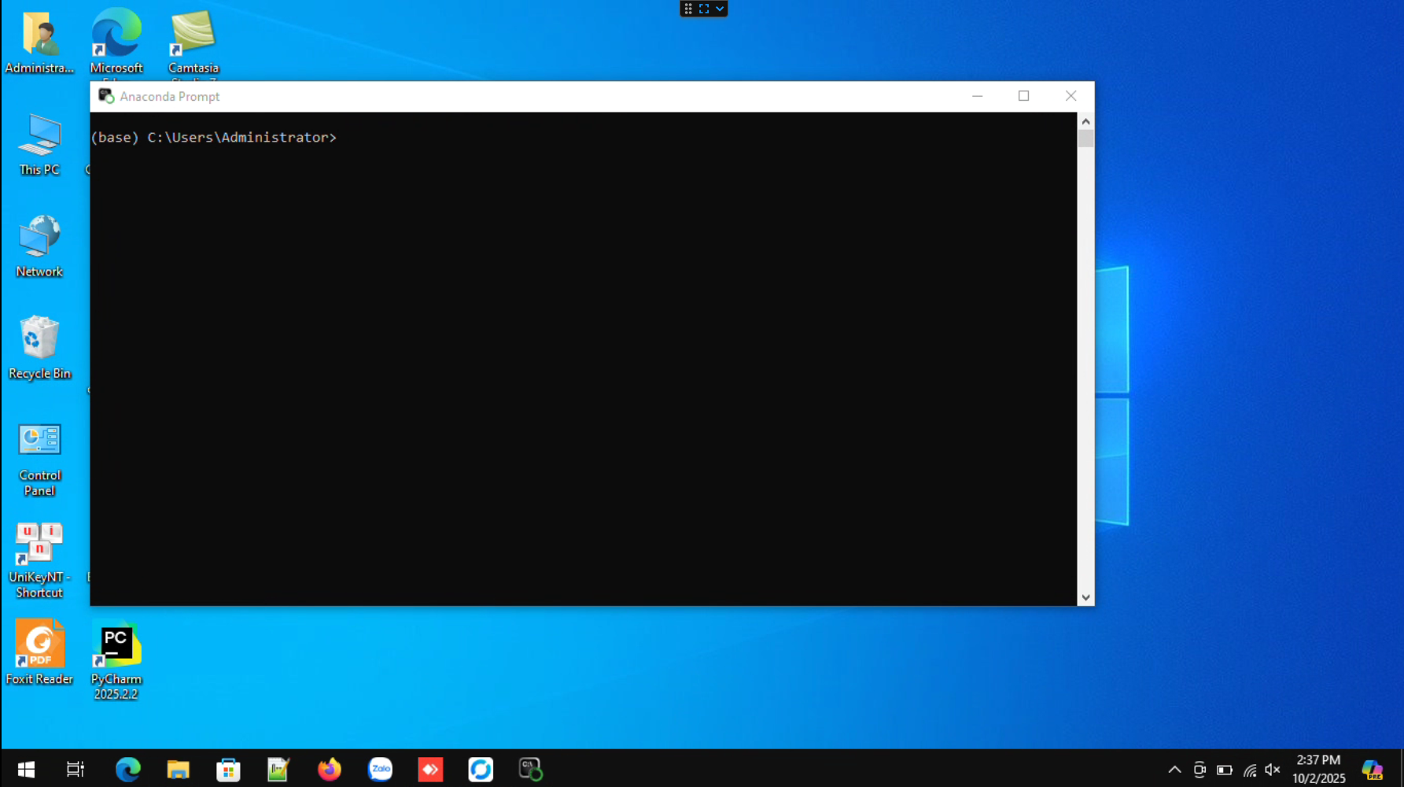

Bước 2: Sau khi chạy “Anaconda Prompt” hãy chuyển đến thư mục chứa file cần chạy.
- Ở đây folder “GeneticAlgorithm-Python” đang nằm ở ổ “D:\’’ vì vậy phải chuyển qua ổ “D:\’’ trước bằng cách gõ lệnh “D:’’
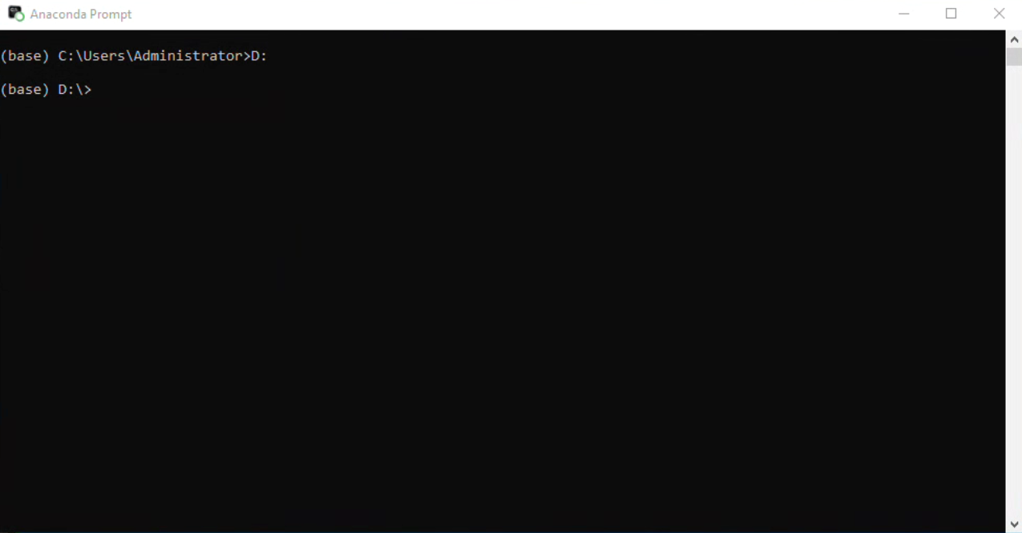
- Sau đấy tiếp tục chuyển đến vị trí thư mục mong muốn, Thư mục “GeneticAlgorithm-Python” nằm ở đường dẫn sau “D:\ AdeAnTotNghiep\GeneticAlgorithm-Python” vì vậy sử dụng lệnh “cd D:\ AdeAnTotNghiep\GeneticAlgorithm-Python” để chuyển đến

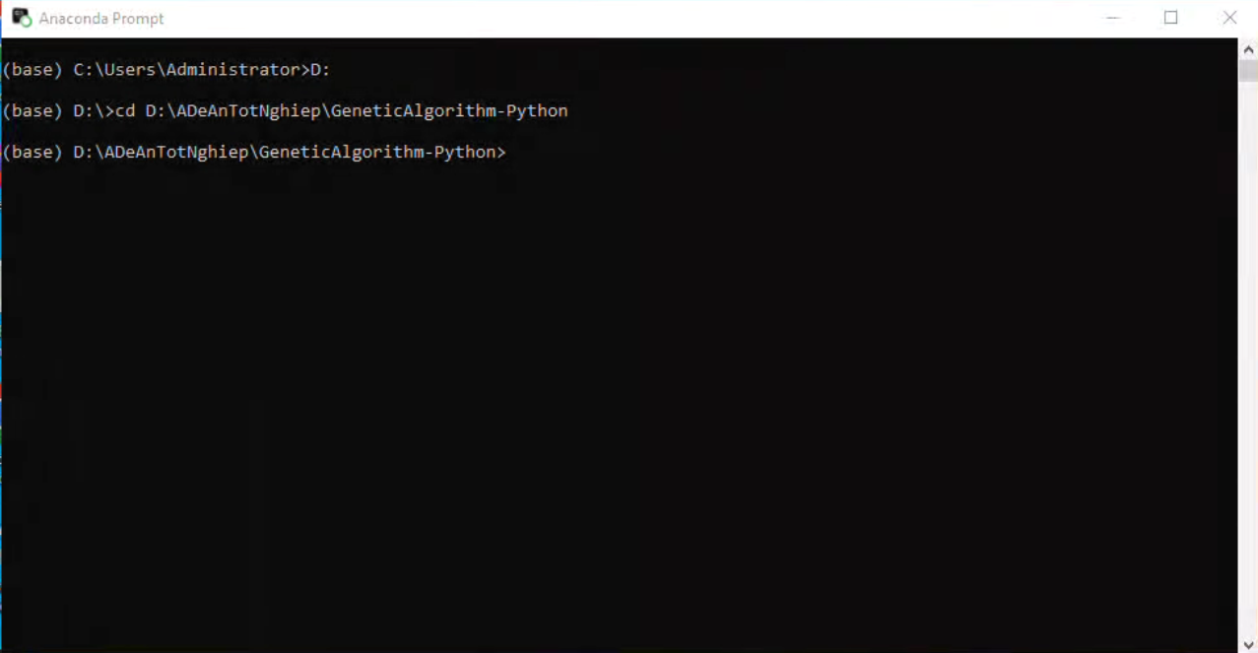

Bước 3 : Chạy lệnh “jupyter lab”
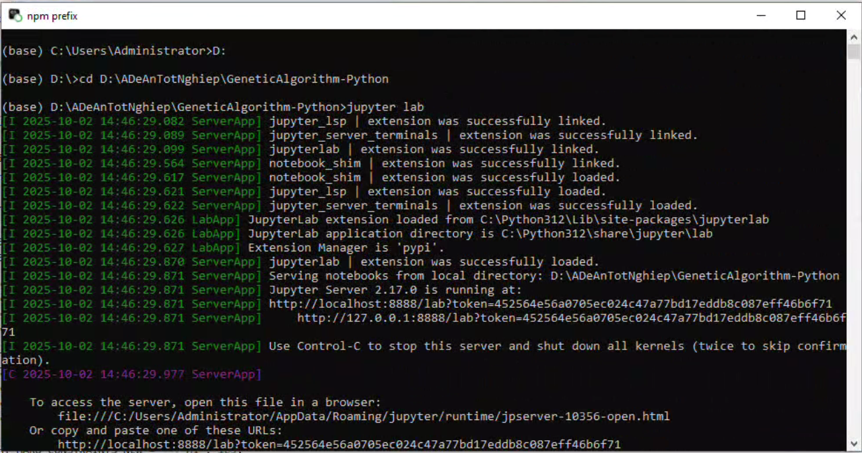
Sau đấy cửa sổ jupyter lab sẽ bật ra hoặc nếu không có hãy vào đường dẫn sau trên trình duyệt “http://localhost:8888/lab”

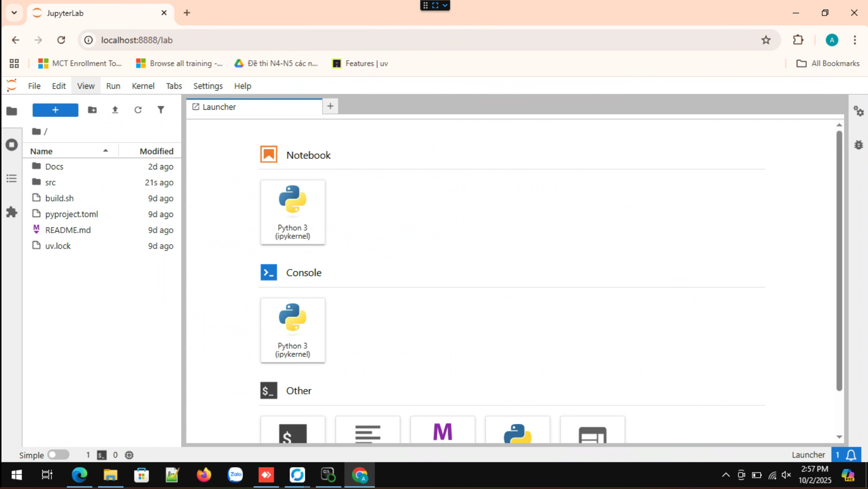

Và sau đấy chạy file main.ipynb ở trong folder “src’’
